杭州站
10.15 周五
老板识人御将之道

《老板识人御将之道

主讲老师：赵菊春（中国领导艺术研究院院长、五行性格学说创始人、行为建设学说创始人）
授课对象：企业老板、总经理、高层
时间安排：2021年10月15日9:30至17:00
地点安排：待定
参课费用：学习卡套票5张/人
现金票2500元/人
人数限制：120

课程背景
一个企业的首席人才官是老板，真正的顶级人才都是靠老板去培养，而不是靠人力资源部。
领导的任务不是带兵打仗，而是领导带兵打仗的将军。面对一群充满智慧、拥有性格魅力，甚至相互冲突、桀骜不驯的将领进行协调与平衡，区分轻重缓急，作出战略、战役决策——这需要高超的领导艺术。
你具备这样的领导艺术吗？
你是否面临如下问题？
- 自己是企业最忙的人？
- 不认识自己的领导风格，优势与劣势？
- 部分员工散漫没有为企业创造价值？
- 曾经的核心高管成为了竞争对手？
- 企业没有独挡一面的人才？
- 没有完美互补的核心团队？
- 是否知道企业最缺什么样的人才？
- 核心高管要离职该怎么办？

课程收益
- 提升洞察、思维能力；提升沟通、说服能力
- 提升识人、用人能力；提升协调、平衡能力
- 通晓知人善任之方法，合理授权、高效控权
- 通过生活与工作中的细节一眼就看透人心
- 掌握凝聚人心、消除团队中的紧张关系
- 如何根据下属的优势安排最适合其发挥的岗位
- 如何搭配优势互补的管理团队
- 如何防人制人，防止背叛代价过高

课程大纲 Outline

- 领导者的特质与核心价值
- 总裁第一要务是识人御将
- 领导者的三大主体能力
- 总裁要做的五件事

- 浅释中国传统智慧
- 东方圣哲之“慧根”
- 东西方文化之差异
- 中国文化与中国人
- 洞悉万物演变的轨迹

- 总裁的识人之术
- 用五行性格识人
- 如何组合完美团队
- 五行性格的领导艺术

- 御将之道与用人之术
- 几种不能用或慎用的人
- 管理者选拔原则
- 衡量能力的三大指数
- 大成者的用人之术

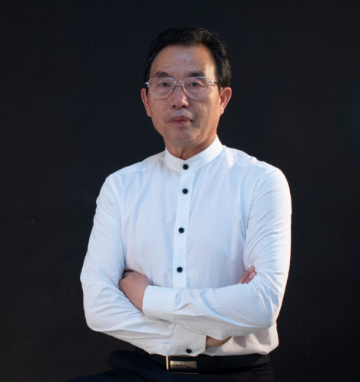
赵菊春
中国领导艺术研究院院长、五行性格学说创始人、行为建设学说创始人、口才演讲课程权威专家

资历背景
- 湖南省经济和信息化委员会首席专家
- 中国传统文化践行专家
- 中国资深企业训练导师

授课风格
- 博学多才、幽默风趣、干货满满、实战落地、专业训练
- 课程实操、实战、实用，激情而富有哲理

授课经验
新希望集团、中国移动、建峯集团、慈吉集团、国信集团、通钢集团、中石化、首都机场、三一重工、长虹集团、海尔集团、北京银行、嘉兴商业银行、新疆工行、上海爱家房地产集团、上海新湖地产、比亚迪汽车、东风二汽、北京医药集团、多维药业、云鹤食品、国家电网、甘肃省电力公司、李宁服饰、361度、恩威服饰等。

